**SP MEDICAL GROUP**

Documentação

Sumário

1. Resumo 3

2. Descrição do projeto 3

3. Modelagem de software 4

Modelo Conceitual 4

Modelo Lógico 4

Modelo Físico 4

Cronograma 4

# Resumo

A clínica SP Medical Group contratou você para desenvolver sua solução em software.

De acordo com a cultura de desenvolvimento de softwares criada no seu aprendizado, o primeiro passo para a construção do sistema é desenvolver a modelagem do banco de dados que será utilizado pelo sistema em seus modelos conceitual, lógico e físico.

Para ajudar na construção da modelagem, Fernando Strada disponibilizou as planilhas onde guardava os dados administrativos da clínica, com informações referentes a: médicos cadastrados, pacientes e consultas. Você utilizará estes documentos como

base para a construção do banco de dados.

# Descrição do projeto

Fernando Strada lhe contratou para desenvolver um sistema web/mobile integrado

onde seja possível realizar a gestão da clínica de forma automatizada e ter acesso fácil

aos dados sobre as informações de seus pacientes.

Fernando levantou os seguintes requisitos:

Sistema Web

Perfis de usuário:

1. Administrador: Para o colaborador da área administrativa da clínica;

2. Médico: Colaboradores que atuam na área da saúde;

3. Paciente: Clientes da clínica;

Funcionalidades:

1. O administrador poderá cadastrar qualquer tipo de usuário (administrador,

paciente ou médico);

2. O administrador poderá agendar uma consulta, onde será informado o paciente,

data do agendamento e qual médico irá atender a consulta (o médico possuirá

sua determinada especialidade);

3. O administrador poderá cancelar o agendamento;

4. O administrador deverá informar os dados da clínica (como endereço, horário

de funcionamento, CNPJ, nome fantasia e razão social);

5. O médico poderá ver os agendamentos (consultas) associados a ele;

6. O médico poderá incluir a descrição da consulta que estará vinculada ao paciente

(prontuário);

7. O paciente poderá visualizar suas próprias consultas;

Sistema Mobile

Perfis de usuário:

1. Médico: Colaboradores que atuam na área da saúde;

2. Paciente: Clientes da clínica;

Funcionalidades:

1. O paciente poderá visualizar suas próprias consultas;

2. O médico poderá ver as consultas (os agendamentos) associados a ele;

# Modelagem de software

O banco de dados serve para armazenar estrutura física e lógica de um conjunto de dados em forma de tabelas. Neste projeto utilizamos banco de dados relacional que consiste no uso de relacionamento entre as tabelas,as principais vantagens de seu uso são: os dados são facilmente armazenado e recuperados por meio de SQL e podem ser restritivo ao acesso e também permitir o uso em camadas.

## Modelo Conceitual

Modelos conceituais são diagramas que representam os conceitos de dados que suportam o negócio de uma empresa ,uma área de negócio, um sistema de informações e fornece uma visão geral do requisito de informação envolvido no projeto.

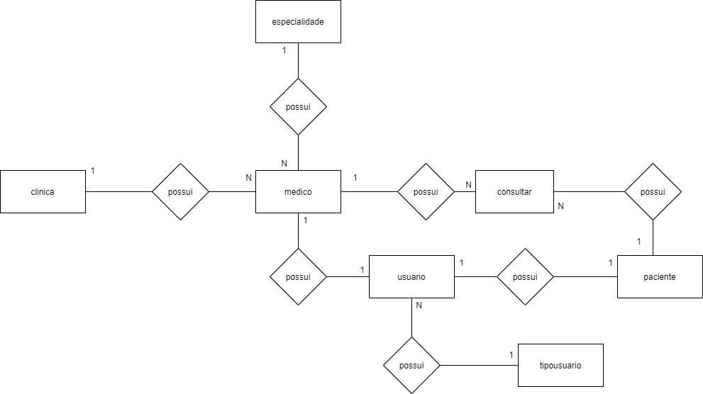

## Modelo Lógico

Modelo lógico é um conceito de negócios subdividido em entidade, atributos e relacionamento atômicos que aplica regras de normalização para evitar redundância e garantir a integridade dos dados.

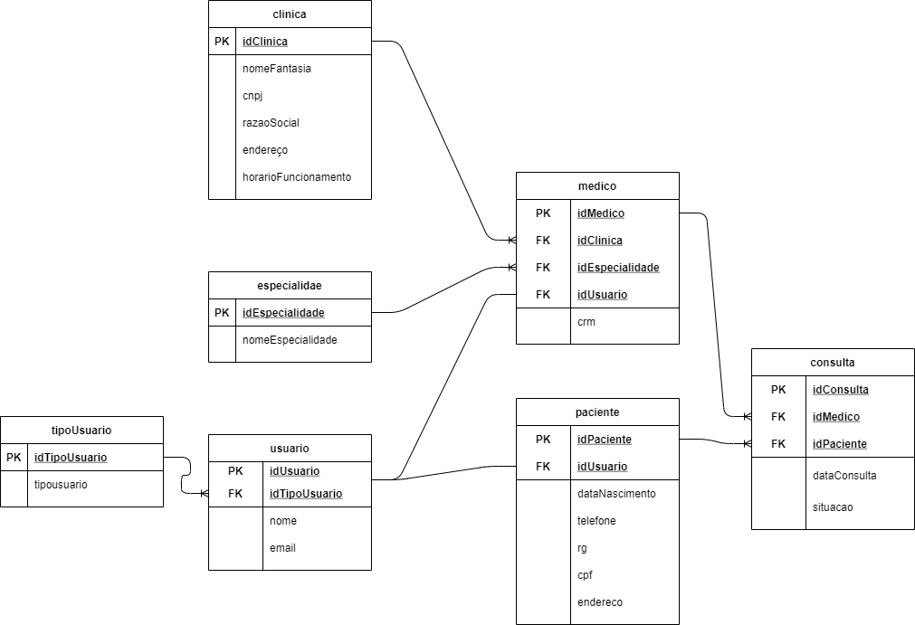

## Modelo Físico

Modelos físicos espelham bancos de dados e representam os objetos de um banco de dados em uma plataforma ou tecnologia específica.

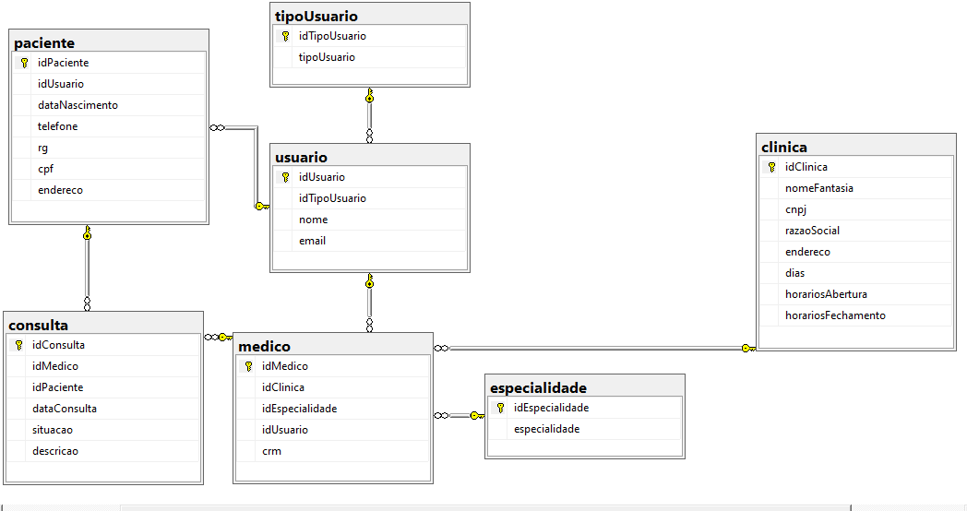

## 

## Cronograma

|  |  |  |  |  |  |
| --- | --- | --- | --- | --- | --- |
|  | Dia 1 | Dia 2 | Dia 3 | Dia 4 | Dia 5 |
| Modelagem | X | X |  |  |  |
| DDL |  |  | X |  |  |
| DML |  |  |  | X |  |
| DQL |  |  |  | X |  |
| Documento |  |  |  |  | X |